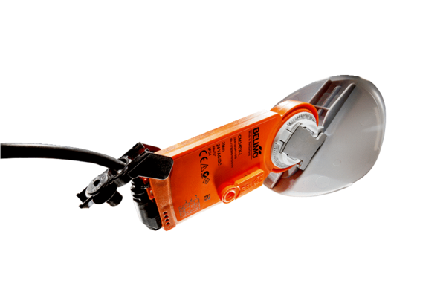Zsalus meghajtás légzsaluval MS 100 SCsomagolási egység: 1 darabVálaszték: C
Termékszám: 0157.1235Gyártó: MAICO

